
 | Demo使用指南  Demo使用指南 |  | 
 | 文档版本 | 01
 | 发布日期 | 2018-05-09
 | 华为技术有限公司

版权所有 © 华为技术有限公司2018。 保留一切权利。
非经本公司书面许可，任何单位和个人不得擅自摘抄、复制本文档内容的部分或全部，并不得以任何形式传播。

商标声明
和其他华为商标均为华为技术有限公司的商标。
本文档提及的其他所有商标或注册商标，由各自的所有人拥有。

注意
您购买的产品、服务或特性等应受华为公司商业合同和条款的约束，本文档中描述的全部或部分产品、服务或特性可能不在您的购买或使用范围之内。除非合同另有约定，华为公司对本文档内容不做任何明示或默示的声明或保证。
由于产品版本升级或其他原因，本文档内容会不定期进行更新。除非另有约定，本文档仅作为使用指导，本文档中的所有陈述、信息和建议不构成任何明示或暗示的担保。

华为技术有限公司
地址： | 深圳市龙岗区坂田华为总部办公楼 邮编：518129
网址： | http://www.huawei.com
客户服务邮箱： | support@huawei.com
客户服务电话： | 4008302118

目 录
1 AgentServerDemo 1
1.1 简介 1
1.1.1 概述 1
1.1.2 座席获取事件方式 1
1.1.2.1 PULL模式 1
1.1.2.2 PUSH模式 2
1.2 导入Sample Code 2
1.2.1 部署环境 2
1.2.2 导入工程 2
1.2.3 设置编码格式 5
1.2.4 创建Server服务器 7
1.2.5 配置Java Build Path 11
1.2.6 添加项目到服务器 12
1.2.7 修改配置文件 14
1.2.8 访问主页 16
1.3 验证 17
1.3.1 座席登录 17
1.3.2 座席登出 18
1.3.3 呼叫应答 19
1.3.4 呼叫挂断 20
1.3.5 语音外呼 21

AgentServerDemo
1.1 简介
1.2 导入Sample Code
1.3 验证

简介

概述
AgentServerDemo是基于AgentGateway提供的REST风格的Web Service接口，对座席业务功能进行的二次开发。
AgentServerDemo中的所有功能都是以HTTP请求方式调用AgentGateway的接口来完成的。
AgentServerDemo中已经实现如下功能：
- 座席的登录和登出。
- 座席的状态管理。
- 座席的呼叫管理。
- 座席的文字交谈功能
- 座席的多媒体协作功能
- 座席的质检功能

座席获取事件方式

PULL模式
PULL模式设置
座席通过轮询的方式获取自己的事件。
在/AgentServerDemo/WebContent/WEB-INF/config/agwconfig.properties中修改配置：
GETEVENT_WAY = PULL //PULL表示以轮询的方式获取事件
PushURL =，PushURL不用设置 。

PUSH模式
PUSH模式设置
Agent Server将每个座席对应的事件推送给座席。
在/AgentServerDemo/WebContent/WEB-INF/config/agwconfig.properties中修改配置：
GETEVENT_WAY = PUSH //PUSH表示采用事件推送模式，
PushURL =http://ip:port/AgentServerDemo/AgentEventServlet //PushURL中ip为本机ip，port为端口号 。

导入Sample Code

部署环境
在进行二次开发之前，应该准备好以下环境和资源，如表1-1所示。
                - 资源名称和要求
工具名称 | 版本要求 | 说明
操作系统 | Windows 7专业版 | NA
浏览器 | IE11及以上 | NA
JDK | JDK1.7/Tomcat7.0 | NA

导入工程
            - 向eclipse中导入Sample Code工程
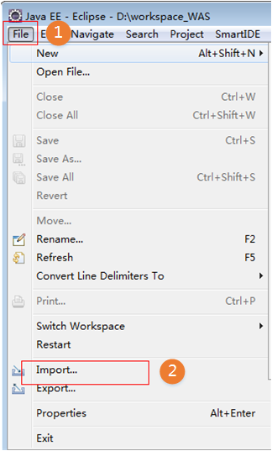
            - 选择导入已存在的项目工程到工作空间
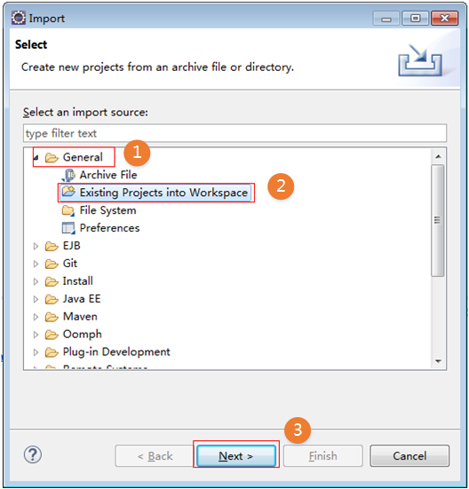
            - 选择指定目录（工程所在目录）下的工程导入到eclipse的工作空间
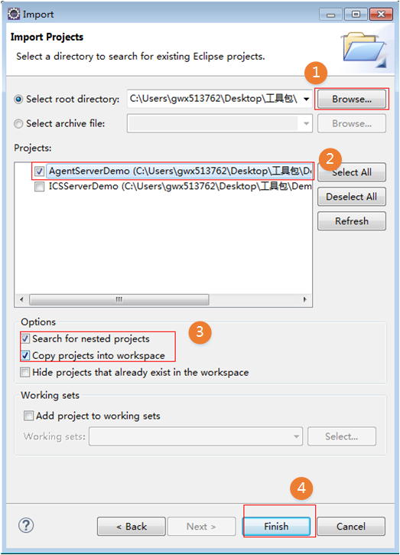
----结束

设置编码格式
            - 设置项目的编码格式
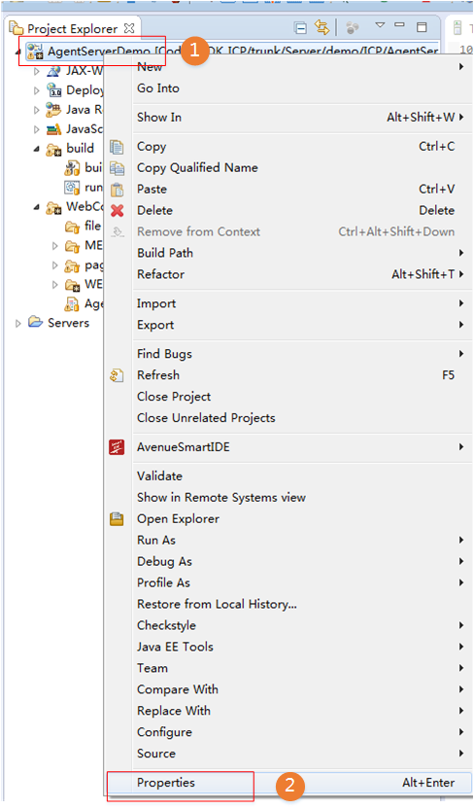
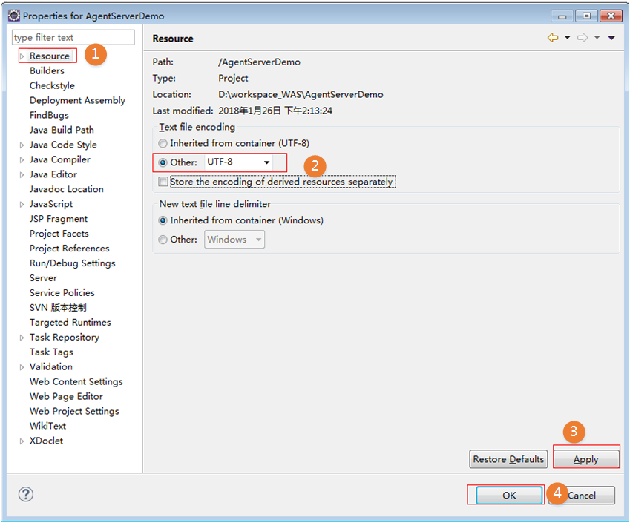
----结束

创建Server服务器
            - 打开Server标签
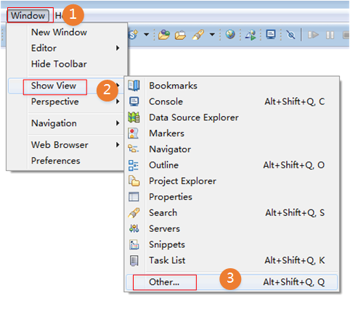
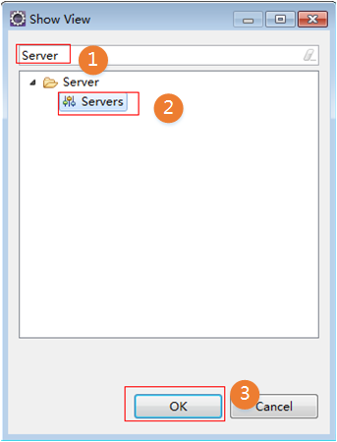
            - 添加Tomcat
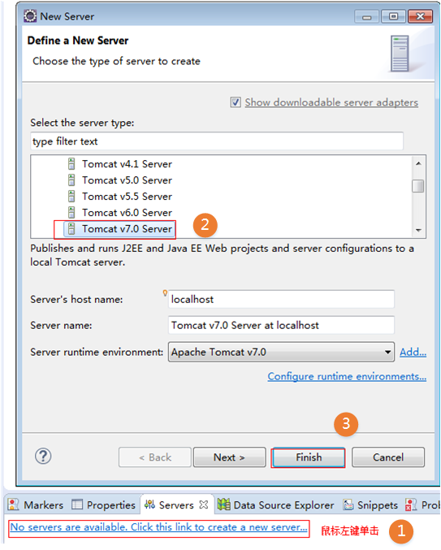
            - 修改Tomcat Server配置并保存
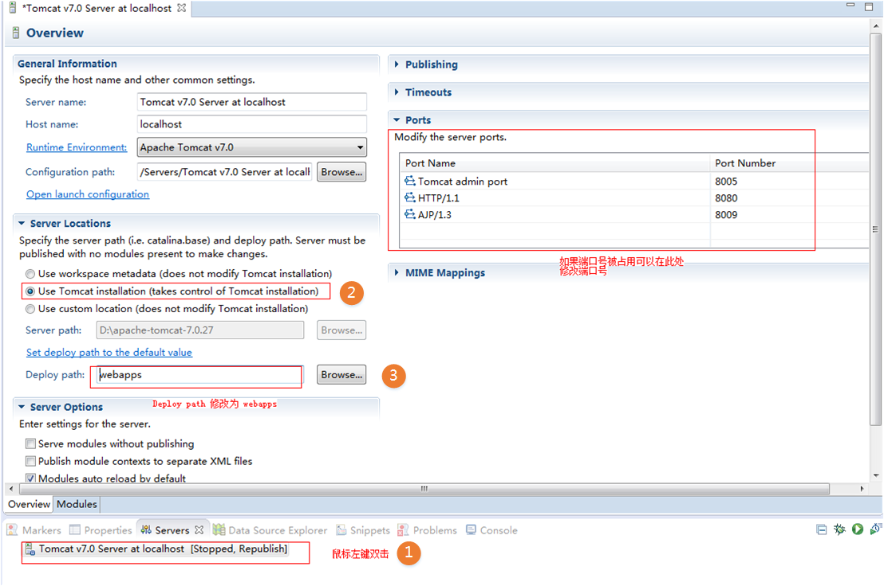
            - 修改Targeted Runtimes
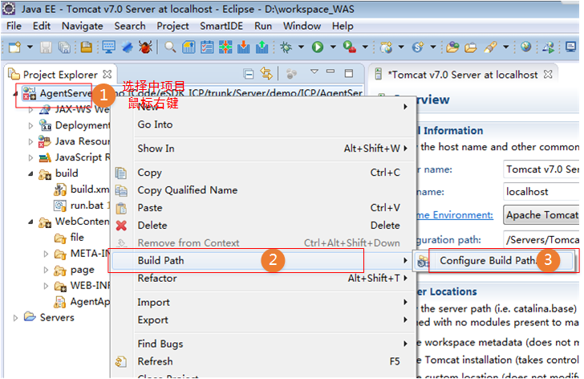
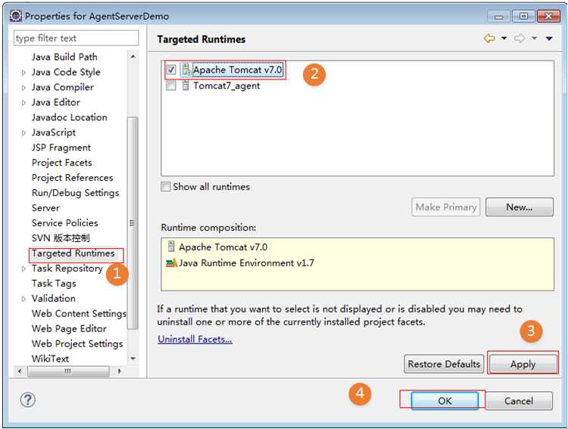
----结束

配置Java Build Path
            - 进入Java Build Path 界面
            - 修改项目JDK环境配置（图中步骤处选择配置JDK）
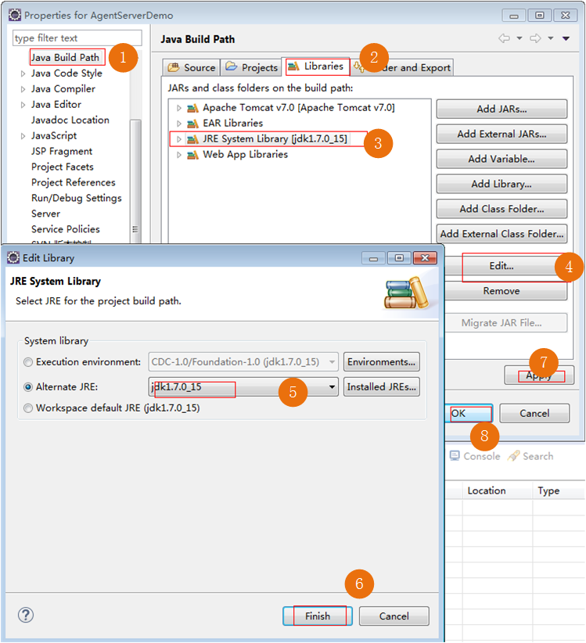
----结束

添加项目到服务器
            - 进入到tomcat服务器的 Add and Remove 界面
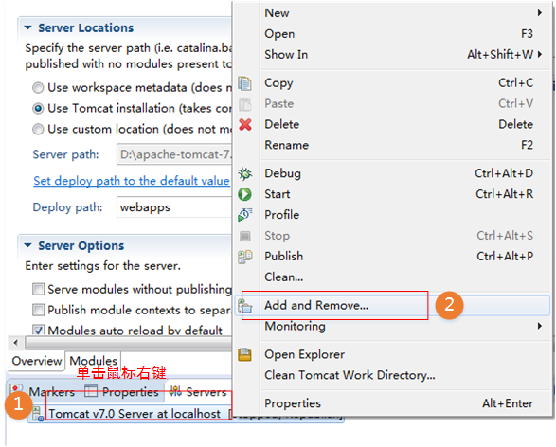
            - 添加项目工程到tomcat服务器
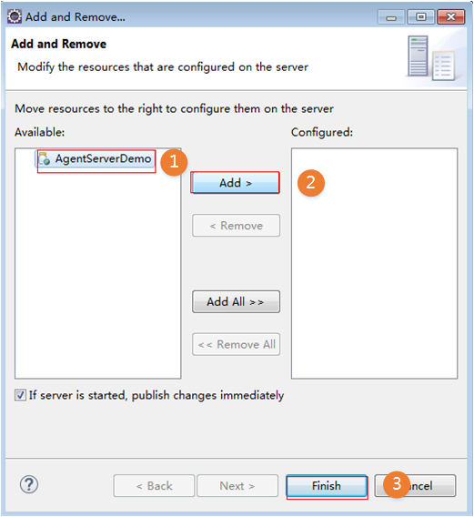
----结束

修改配置文件
AgentServerDemo
            - 打开配置文件
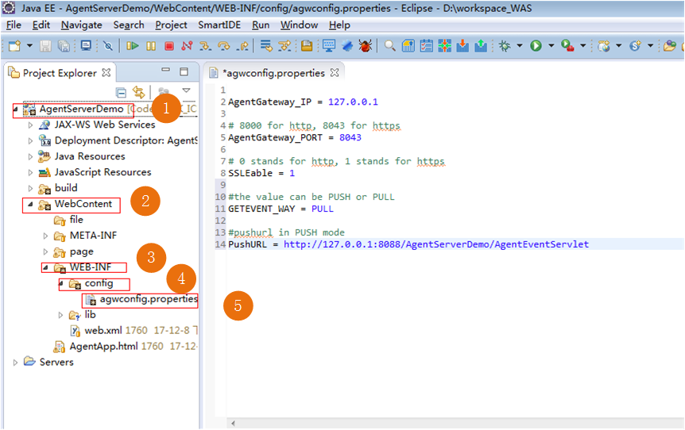
            - 修改配置文件
                - agwconfig.properties配置文件
属性名称 | 说明
AgentGateway_IP | AgentGatewayIP地址。
AgentGateway_PORT | AgentGateWay的端口号。
SSLEable | SSLEable取值为0或者1。  0：使用Http协议；  1：使用Https协议。
GETEVENT_WAY | GETEVENT_WAY取值为PULL或者PUSH。  PULL:  - 主动获取事件模式。  PUSH:  - 事件推送模式。
PushURL | PUSH模式时需要配置该参数。该参数的格式为http://ip:port/AgentServerDemo/AgentEventServlet  ip：访问AgentServerDemo服务的地址  port：访问AgentServerDemo服务的端口

            - 配置信令ip
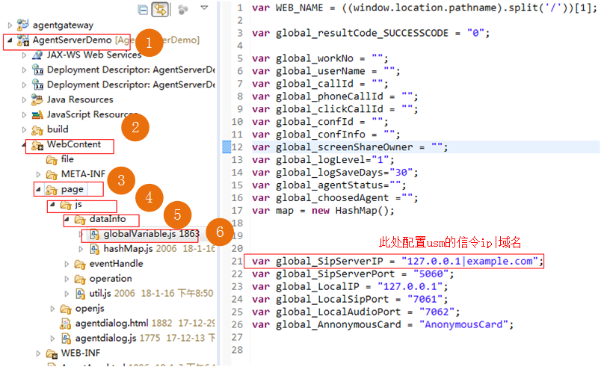
----结束

访问主页
            - 启动tomcat
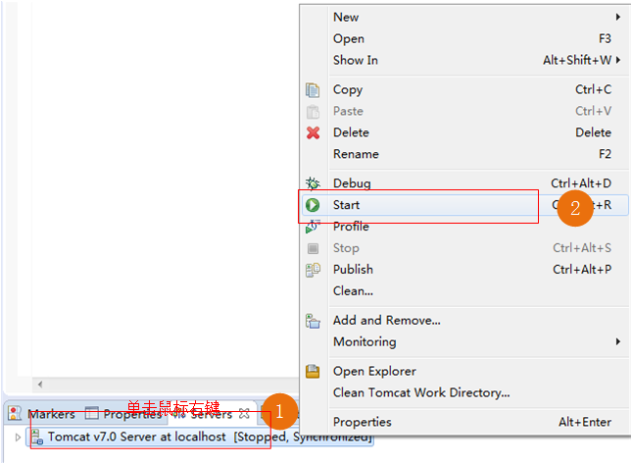
            - tomcat启动成功
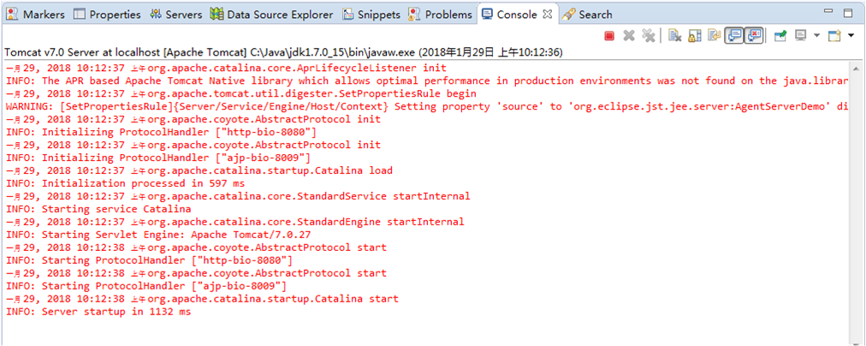
            - 浏览器访问，在地址栏中输入项目的访问路径http://ip:port/AgentServerDemo，其中ip和port为访问AgentServerDemo服务的ip和端口。
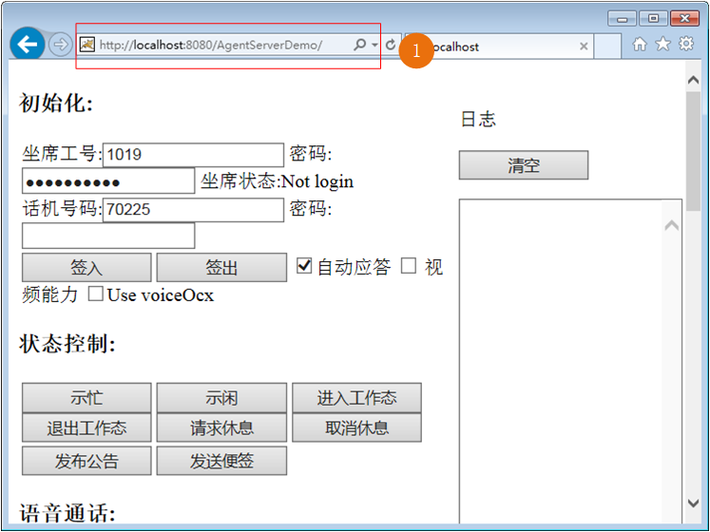
----结束

验证

座席登录
验证步骤 | 验证操作 | 预期结果
1 | 启动tomcat服务器。 | 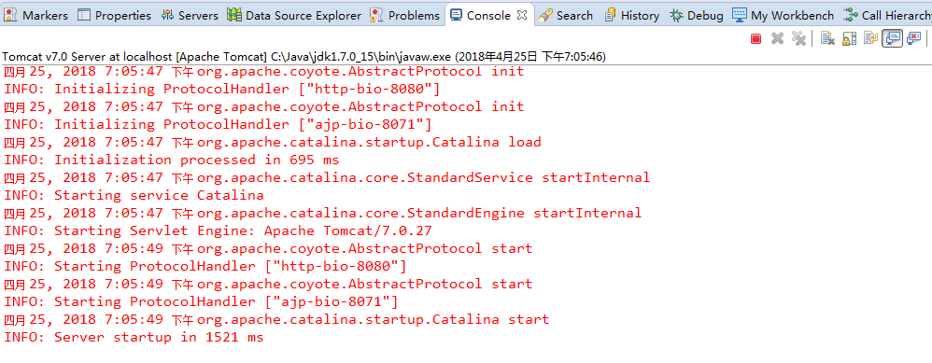
2 | 访问AgentServerDemo主页。 | 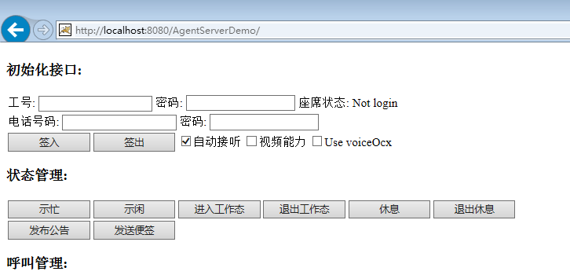
3 | 输入电话号码和座席工号信息，点击登录按钮。  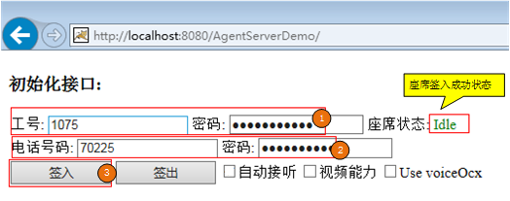

座席登出
验证步骤 | 验证操作 | 预期结果
1 | 座席已登录，登录步骤请参考1.3.1 座席登录。  座席点击登出按钮。  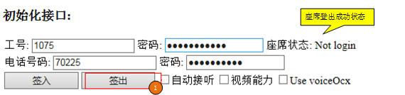

呼叫应答
验证步骤 | 验证操作 | 预期结果
1 | 座席1075签入以及准备客户电话。 | 座席1075已签入（具体步骤请参考1.3.1 座席登录）、客户电话已经准备好。假设客户70226。
2 | 客户拨打人工业务接入码“30002”。 | 座席听到铃声。
3 | 座席物理话机摘机。  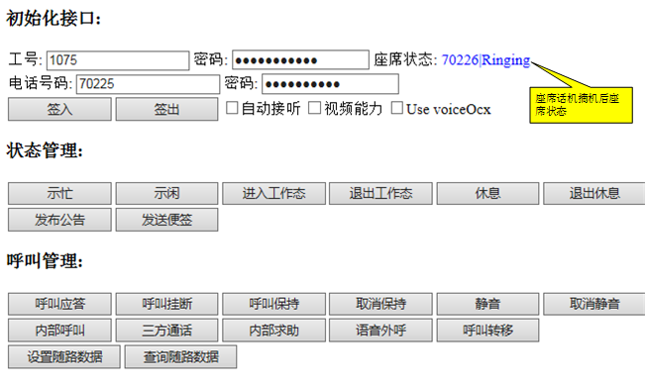
4 | 座席点击呼叫应答后，座席进入talking状态。  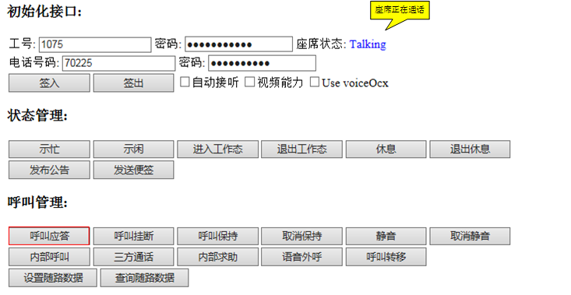

呼叫挂断
验证步骤 | 验证操作 | 预期结果
1 | 座席1075签入以及准备客户电话。 | 座席1075已签入、客户电话已经准备好。假设客户70226
2 | 客户拨打人工业务接入码“30002”。 | 座席听到铃声。
3 | 座席物理话机摘机。
4 | 座席点击呼叫挂断按钮，座席进入working状态。  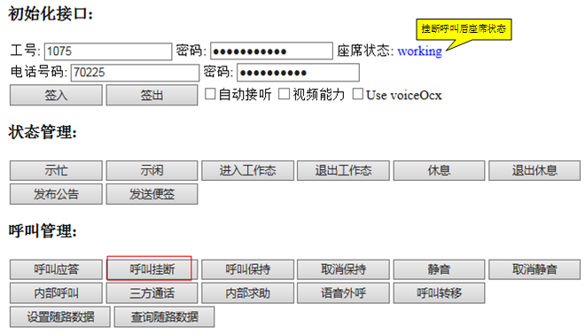

语音外呼
验证步骤 | 验证操作 | 预期结果
1 | 座席1075签入以及准备客户电话。 | 座席1075已签入（具体步骤请参考1.3.1 座席登录）、客户电话已经准备好。假设客户70226。
2 | 座席点击语音外呼按钮。  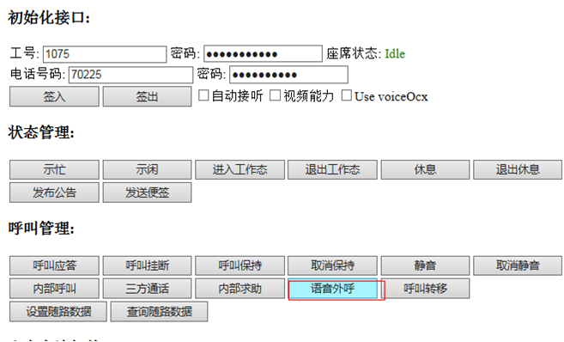
3 | 座席输入要外呼的客户号码70226，并点击ok按钮确认。  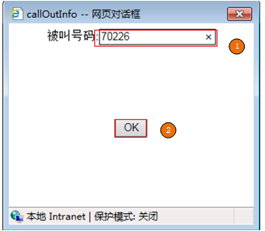
4 | 客户物理话机振铃，客户物理话机摘机后，客户和座席建立通话。  